Министерство науки и высшего образования Российской Федерации

Федеральное государственное автономное образовательное учреждение высшего образования

«Московский политехнический университет»

Образовательная программа «Веб-технологии»

Направление подготовки: 09.01.01 «Информатика и вычислительная техника»

Отчет по Postgresql

по дисциплине «Веб-разработка»

**Выполнил:**

Студент группы 231-323

Жетписов А.Н.

24.08.2025

**Принял:**

Старший преподаватель кафедры ИКТ

Даньшина М.В.

Старший преподаватель кафедры ИКТ

Голубева И.В.

**Глава 10**

Скачал исходники Postgresql

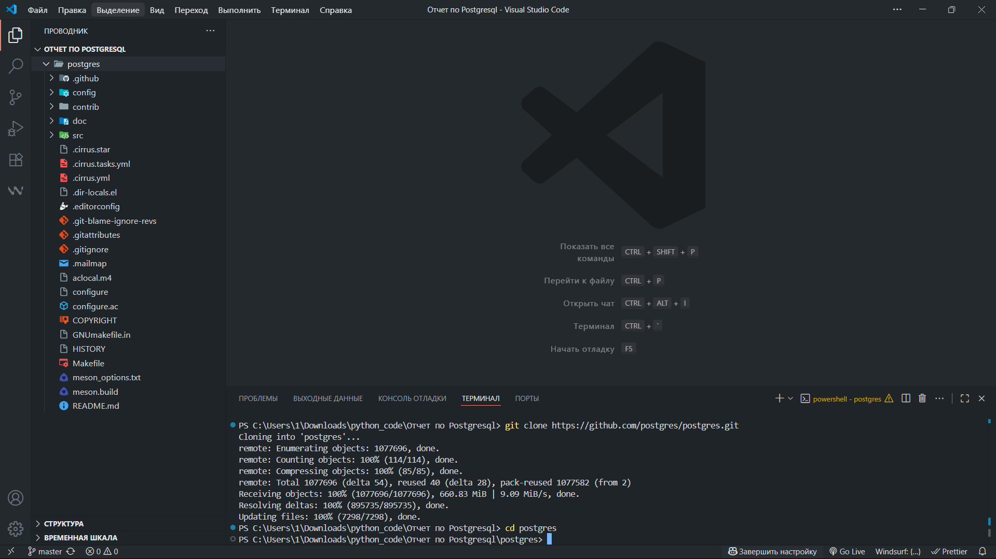

**1. Управление сеансами**

* src/backend/postmaster/postmaster.c — основной процесс postmaster: принимает соединения, создаёт backend-процессы, следит за их состоянием.
* src/backend/postmaster/startup.c — запуск/восстановление после сбоя.
* src/backend/tcop/postgres.c (функция PostgresMain) — старт кода каждого backend-процесса.

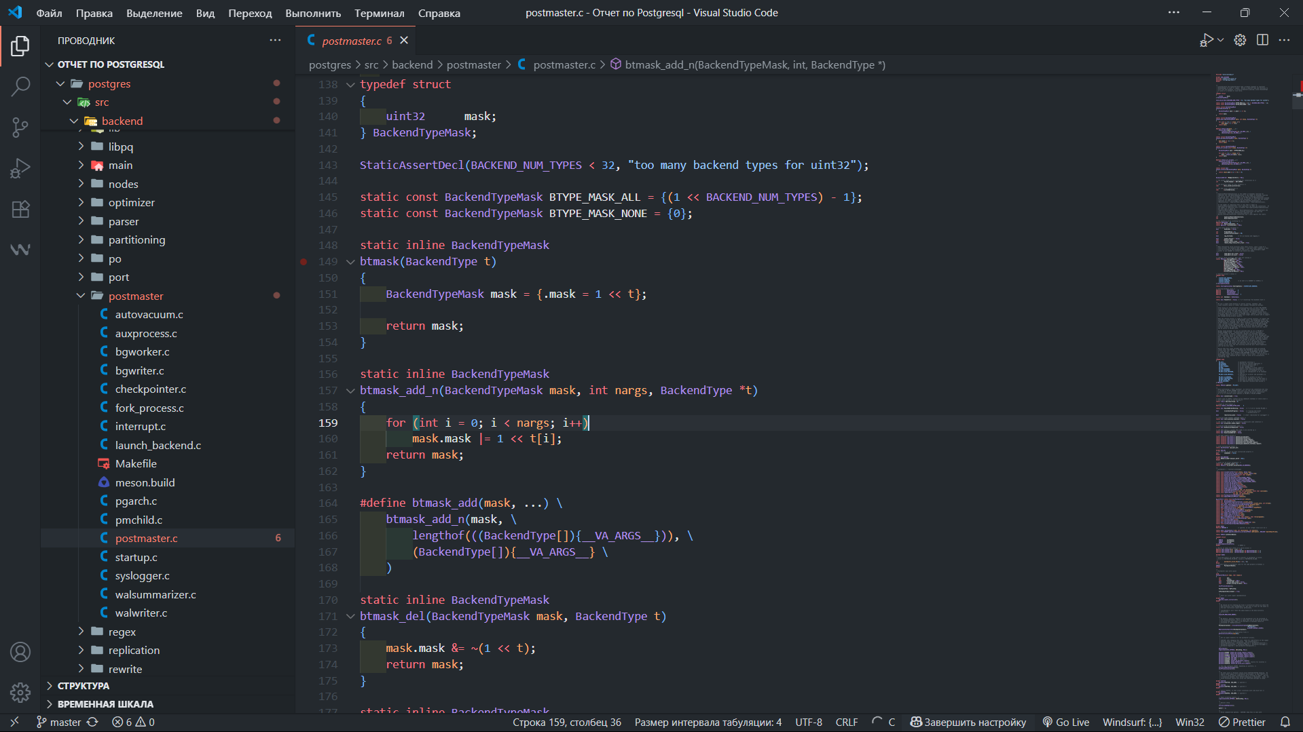

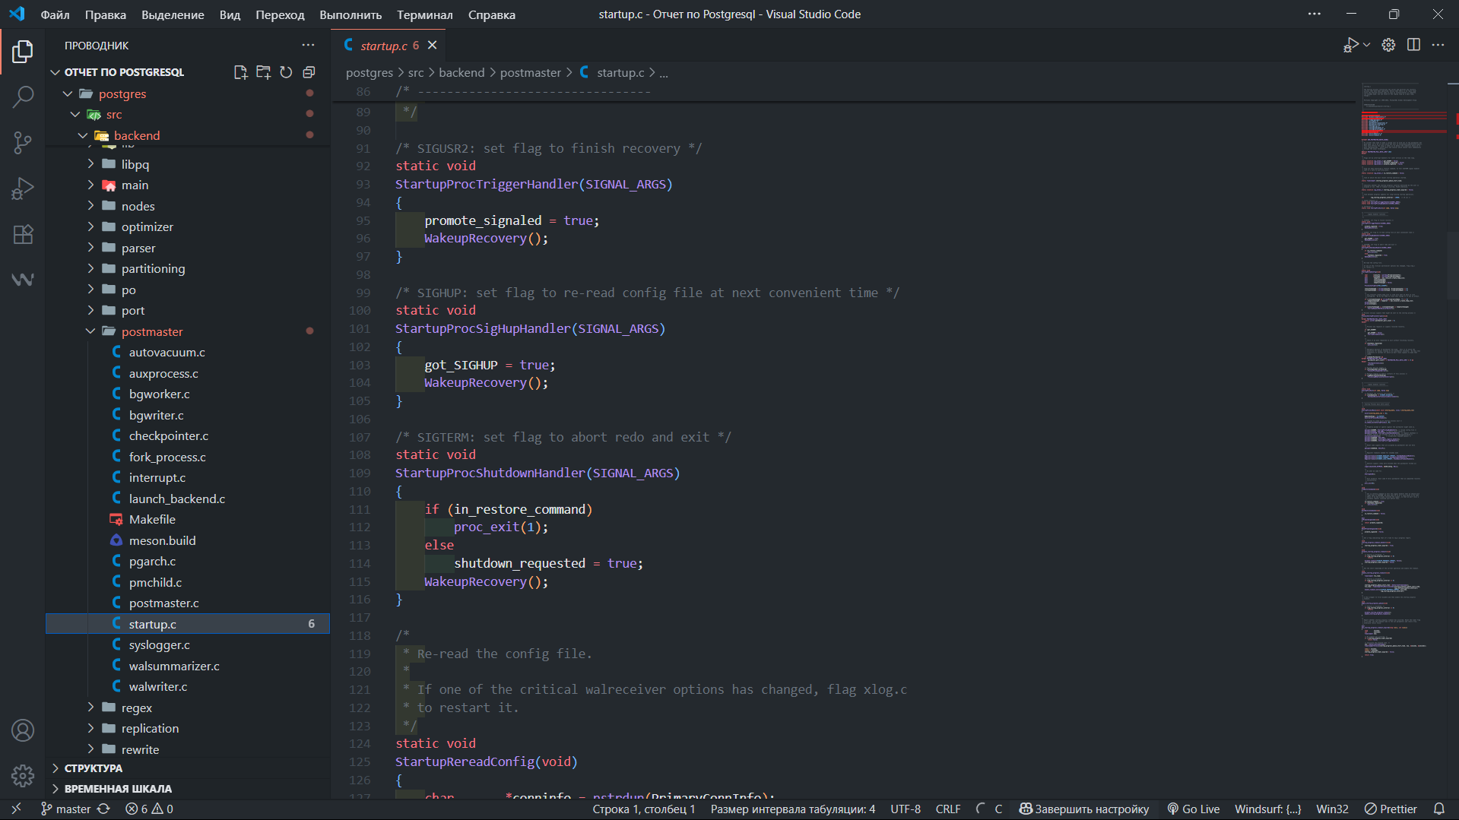

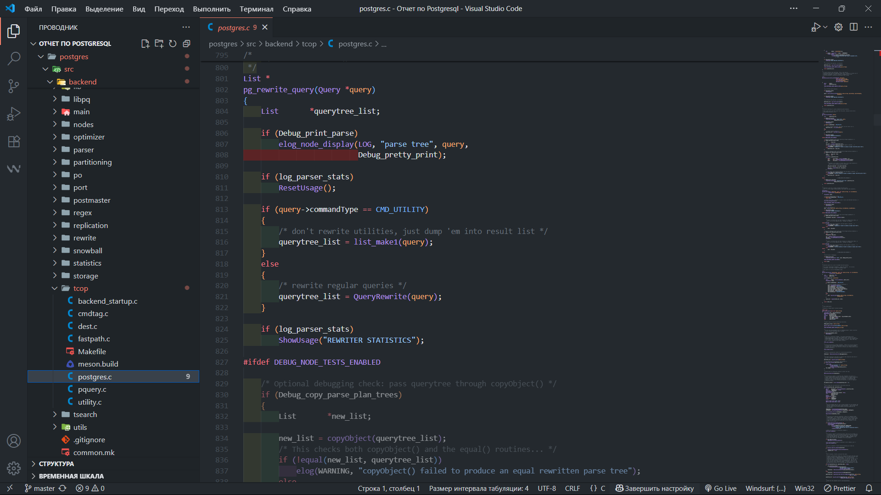

**2. Разграничение доступа**

* src/backend/utils/adt/acl.c — обработка ACL (списки прав, роли, привилегии).
* src/backend/utils/init/postinit.c (функция PerformAuthentication) — проверка логина/пароля.

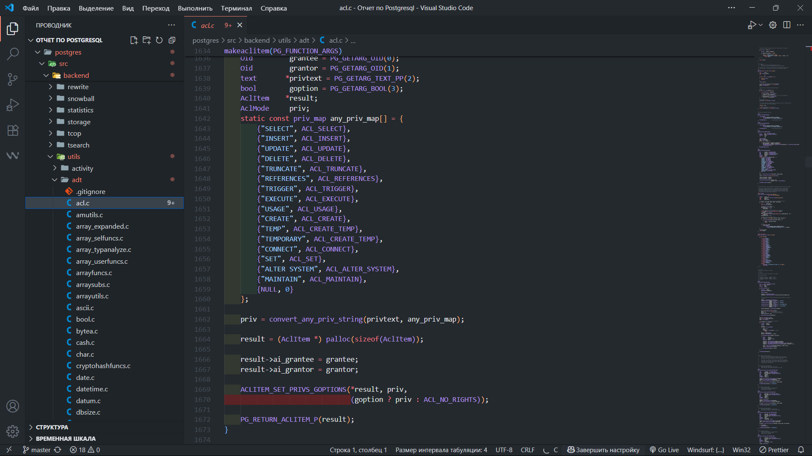

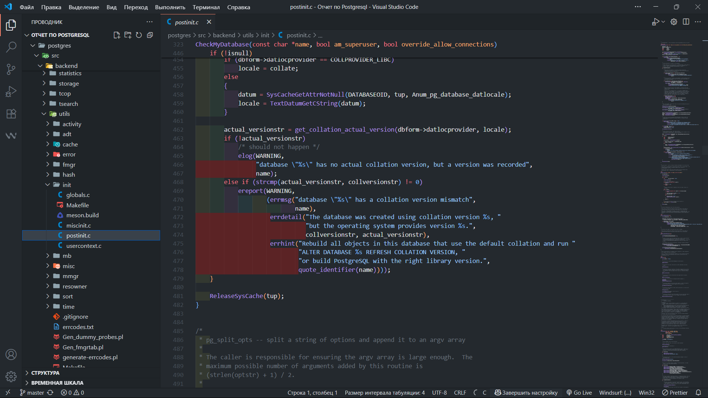

**3. Диспетчеризация транзакций**

* src/backend/access/transam/xact.c — управление BEGIN/COMMIT/ABORT, вложенные транзакции.
* src/backend/access/transam/varsup.c — выделение XID.
* src/backend/access/transam/transam.c — интерфейс к журналу статусов транзакций.

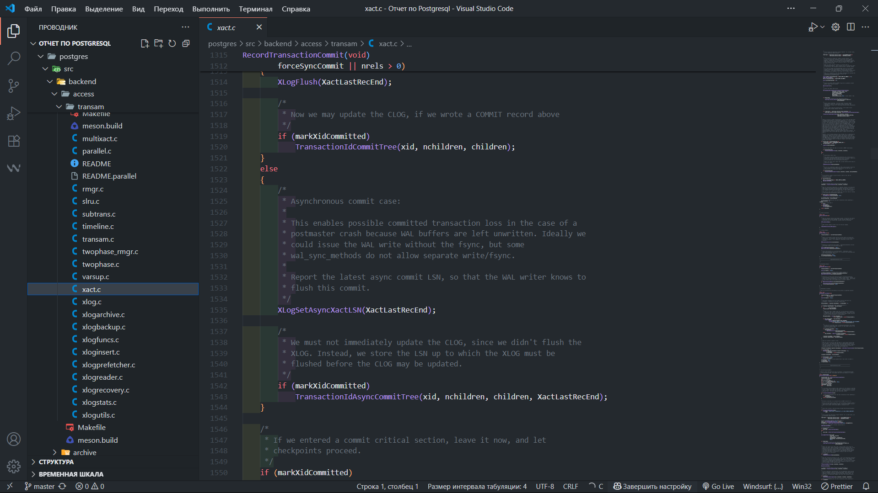

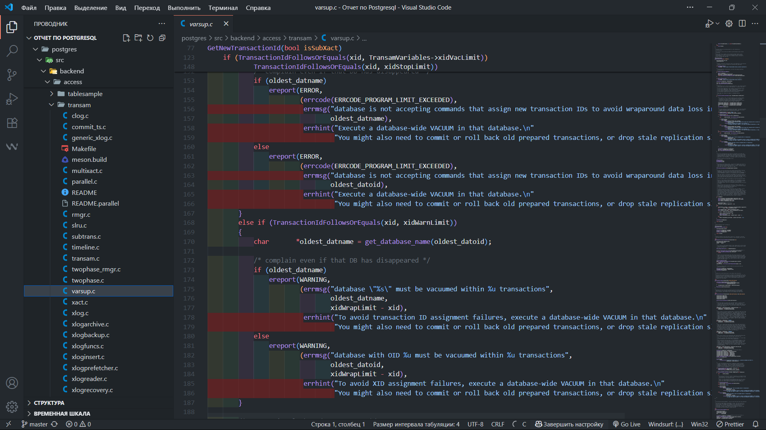

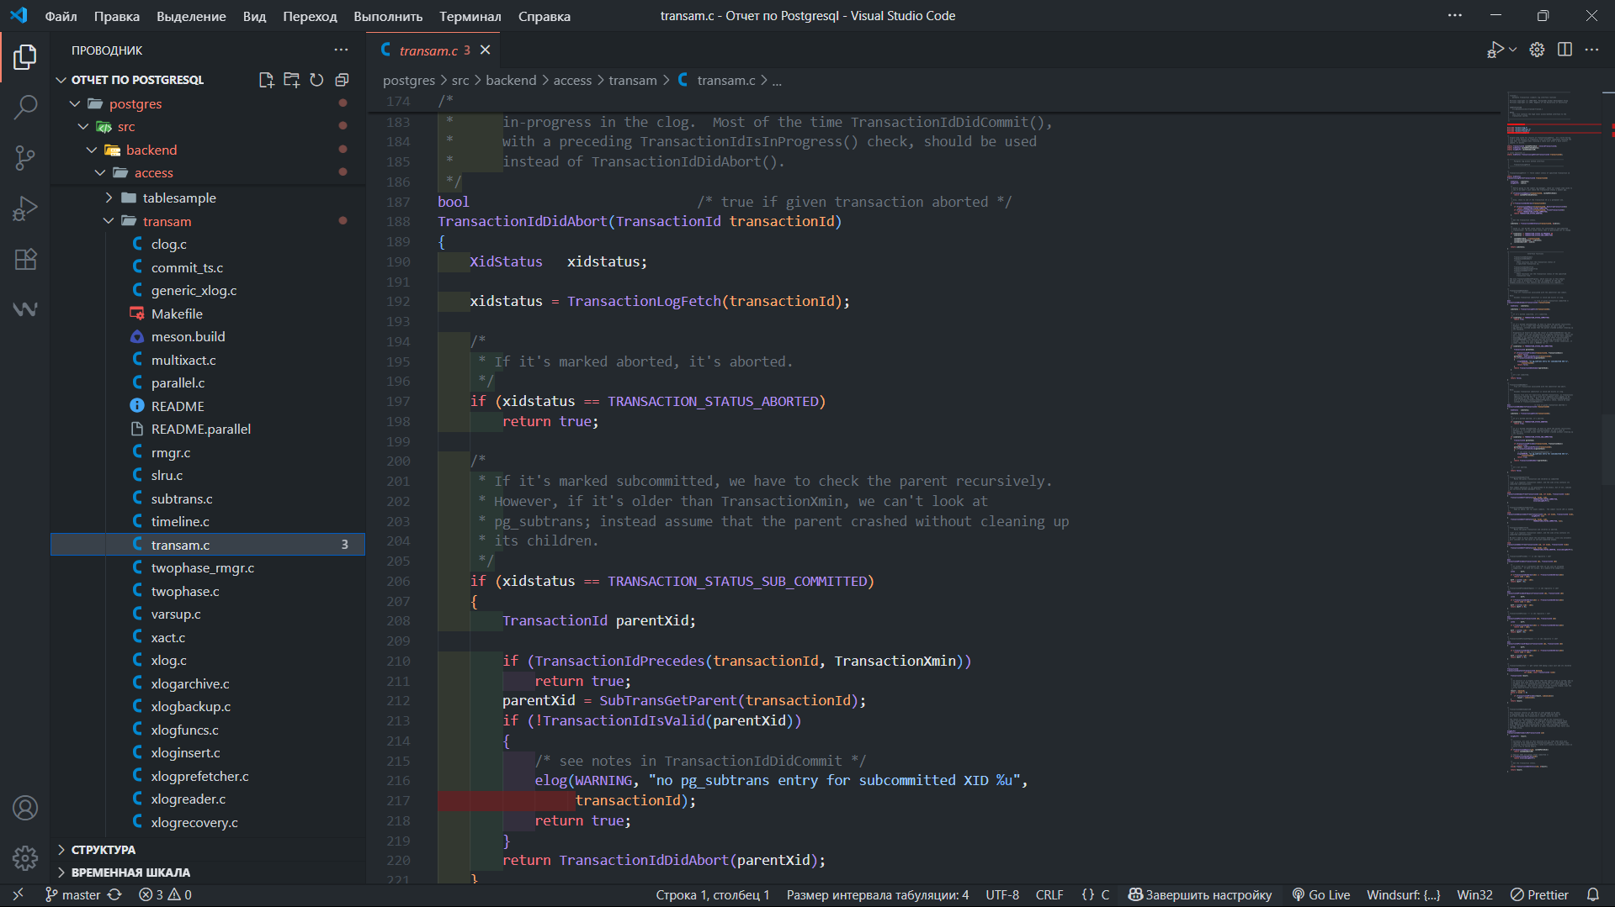

**4. Ведение журнала транзакций (WAL)**

* src/backend/access/transam/xlog.c — запись и чтение WAL-записей.
* src/backend/access/transam/xloginsert.c — вставка записей в WAL.
* src/backend/access/transam/xlogrecovery.c — восстановление после сбоя.

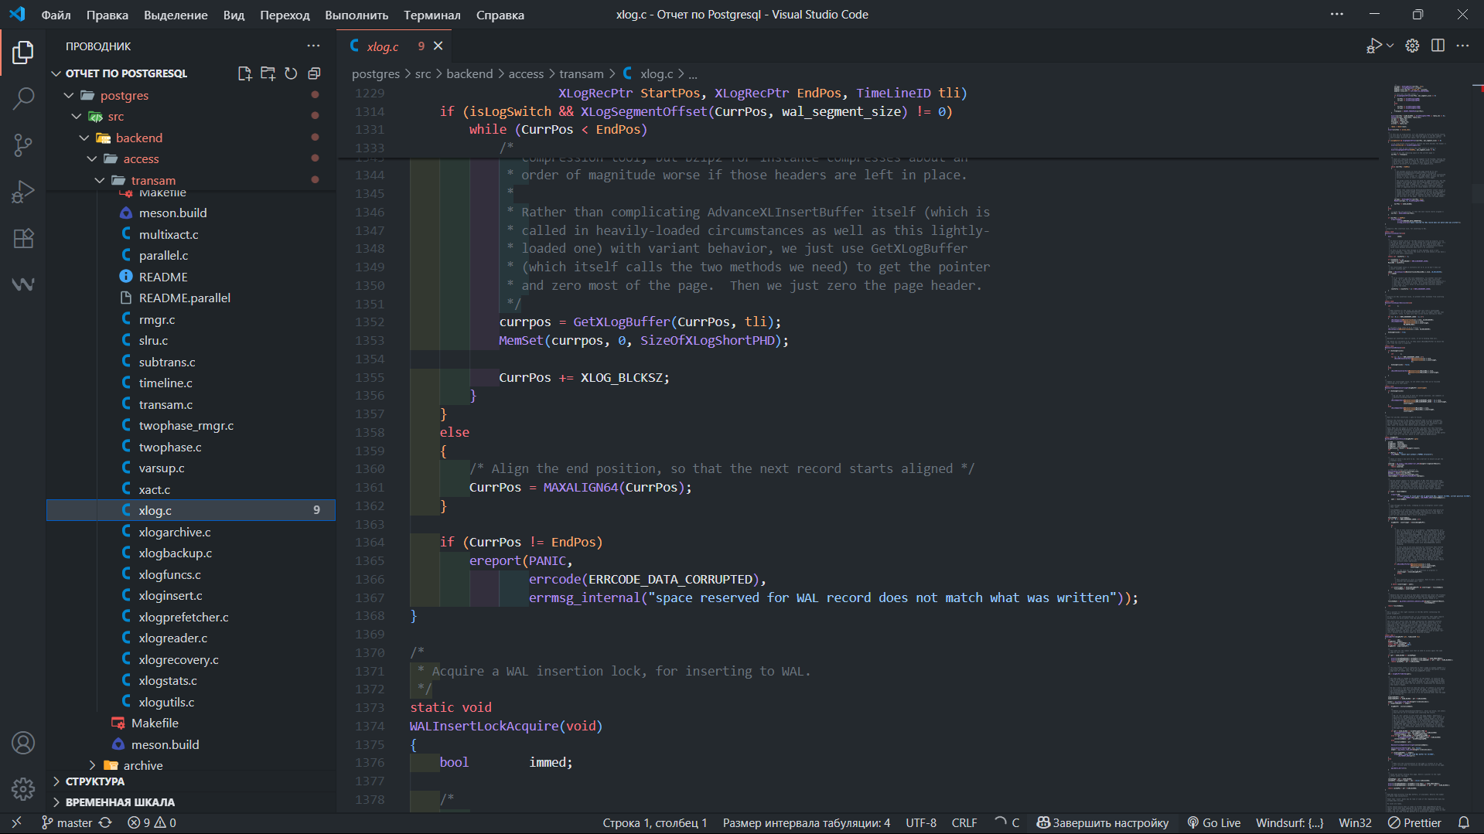

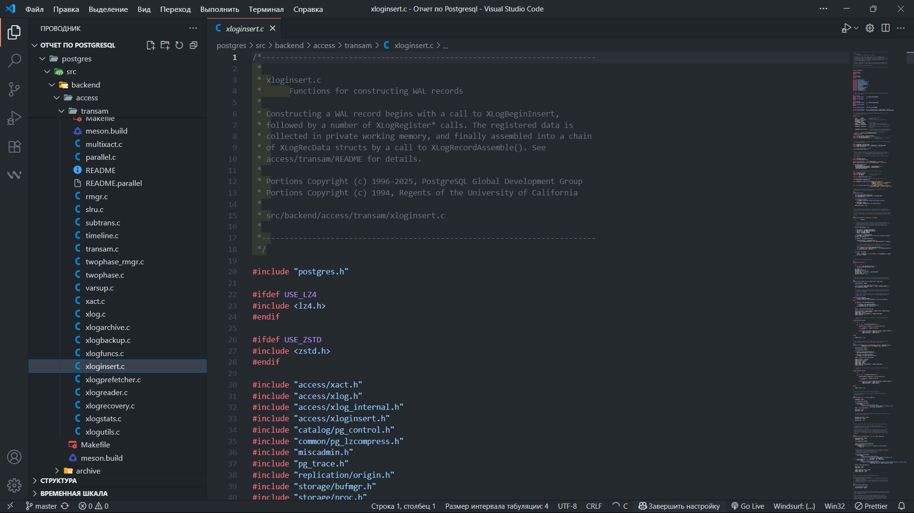

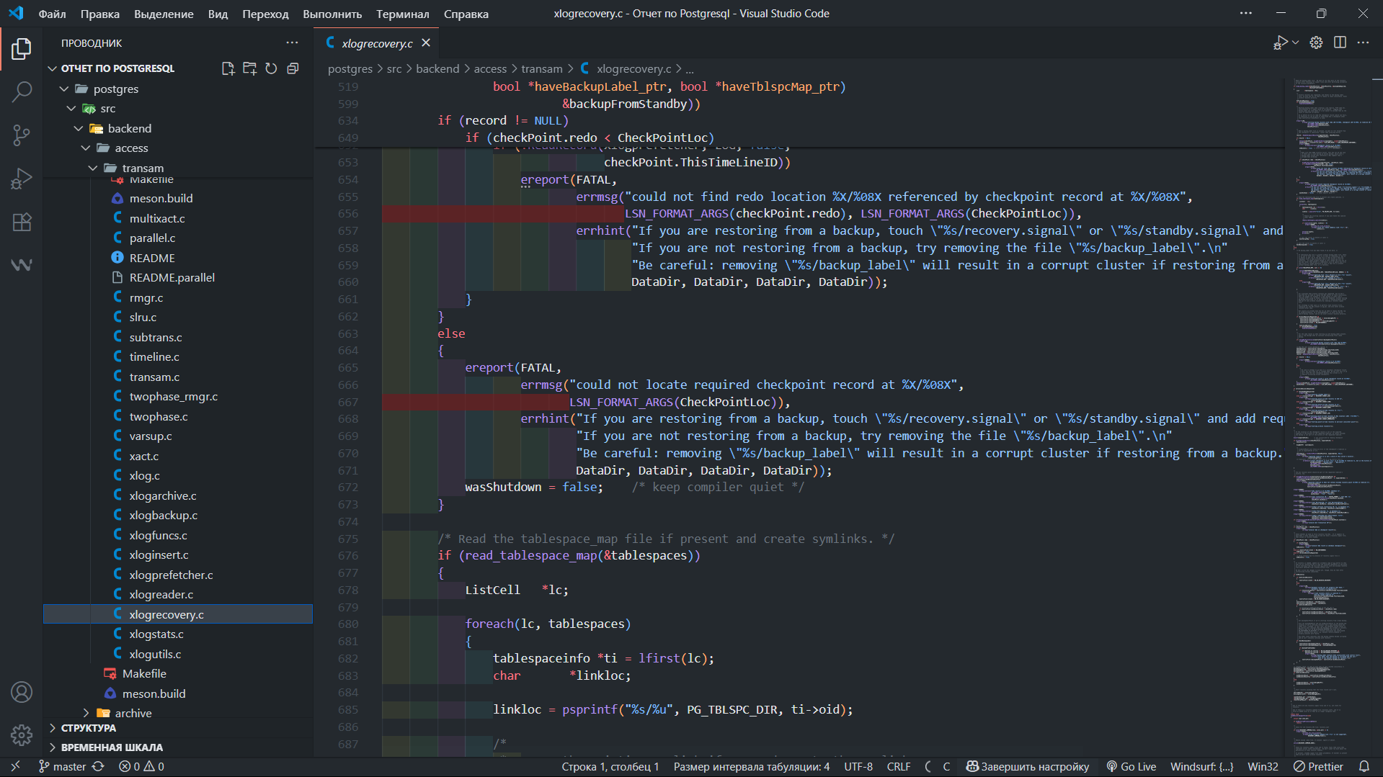

**5. Рестарт сервера БД**

* src/backend/postmaster/postmaster.c — цикл ServerLoop, переменные pmState, логика рестарта после аварии.
* src/backend/postmaster/startup.c — работа startup-процесса при запуске/перезапуске.

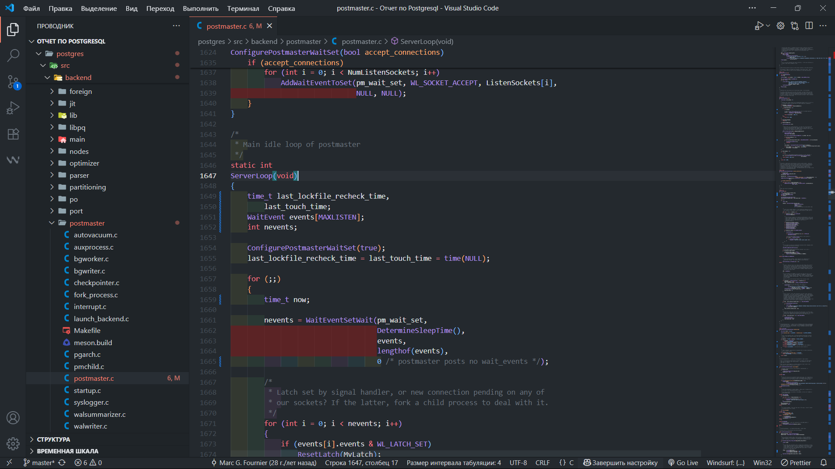

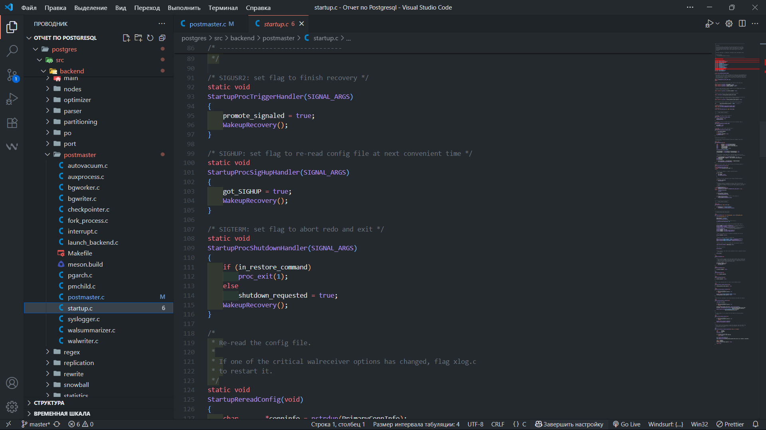

**6. Выполнение операций реляционной алгебры (Executor)**

* src/backend/executor/ — каталог исполнителя планов.
  + nodeSeqscan.c — последовательный просмотр таблицы (σ/π).
  + nodeHashjoin.c — хеш-соединение (⋈).

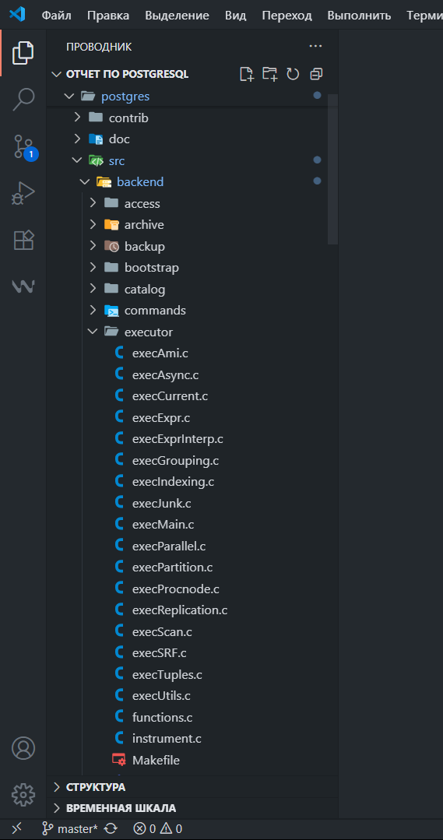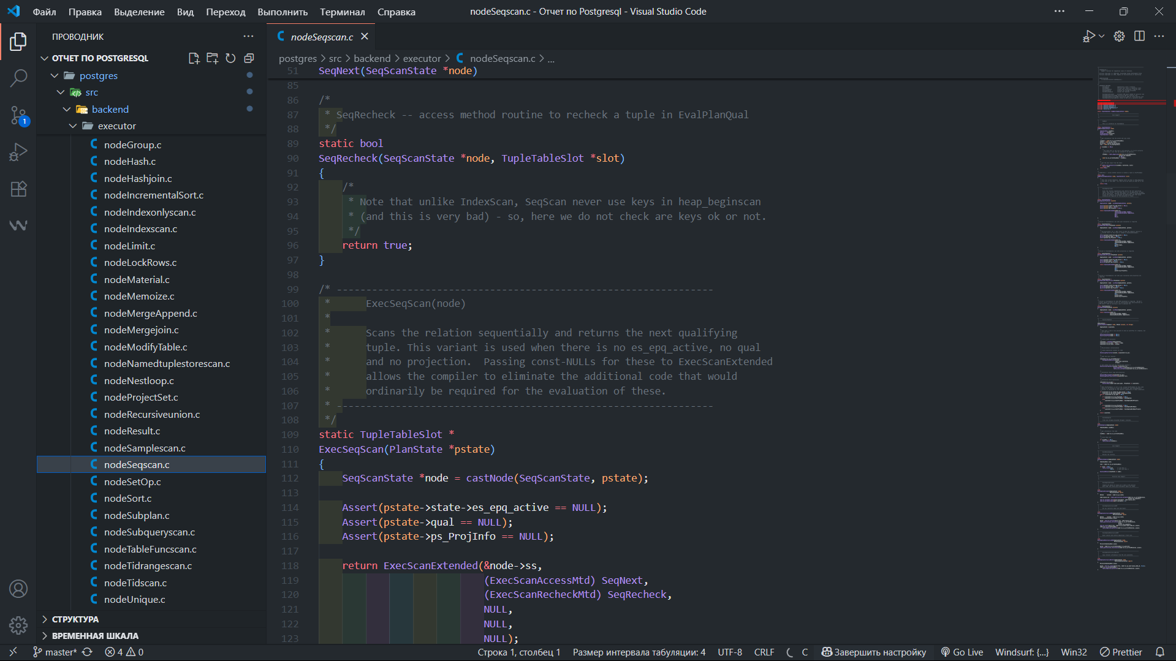

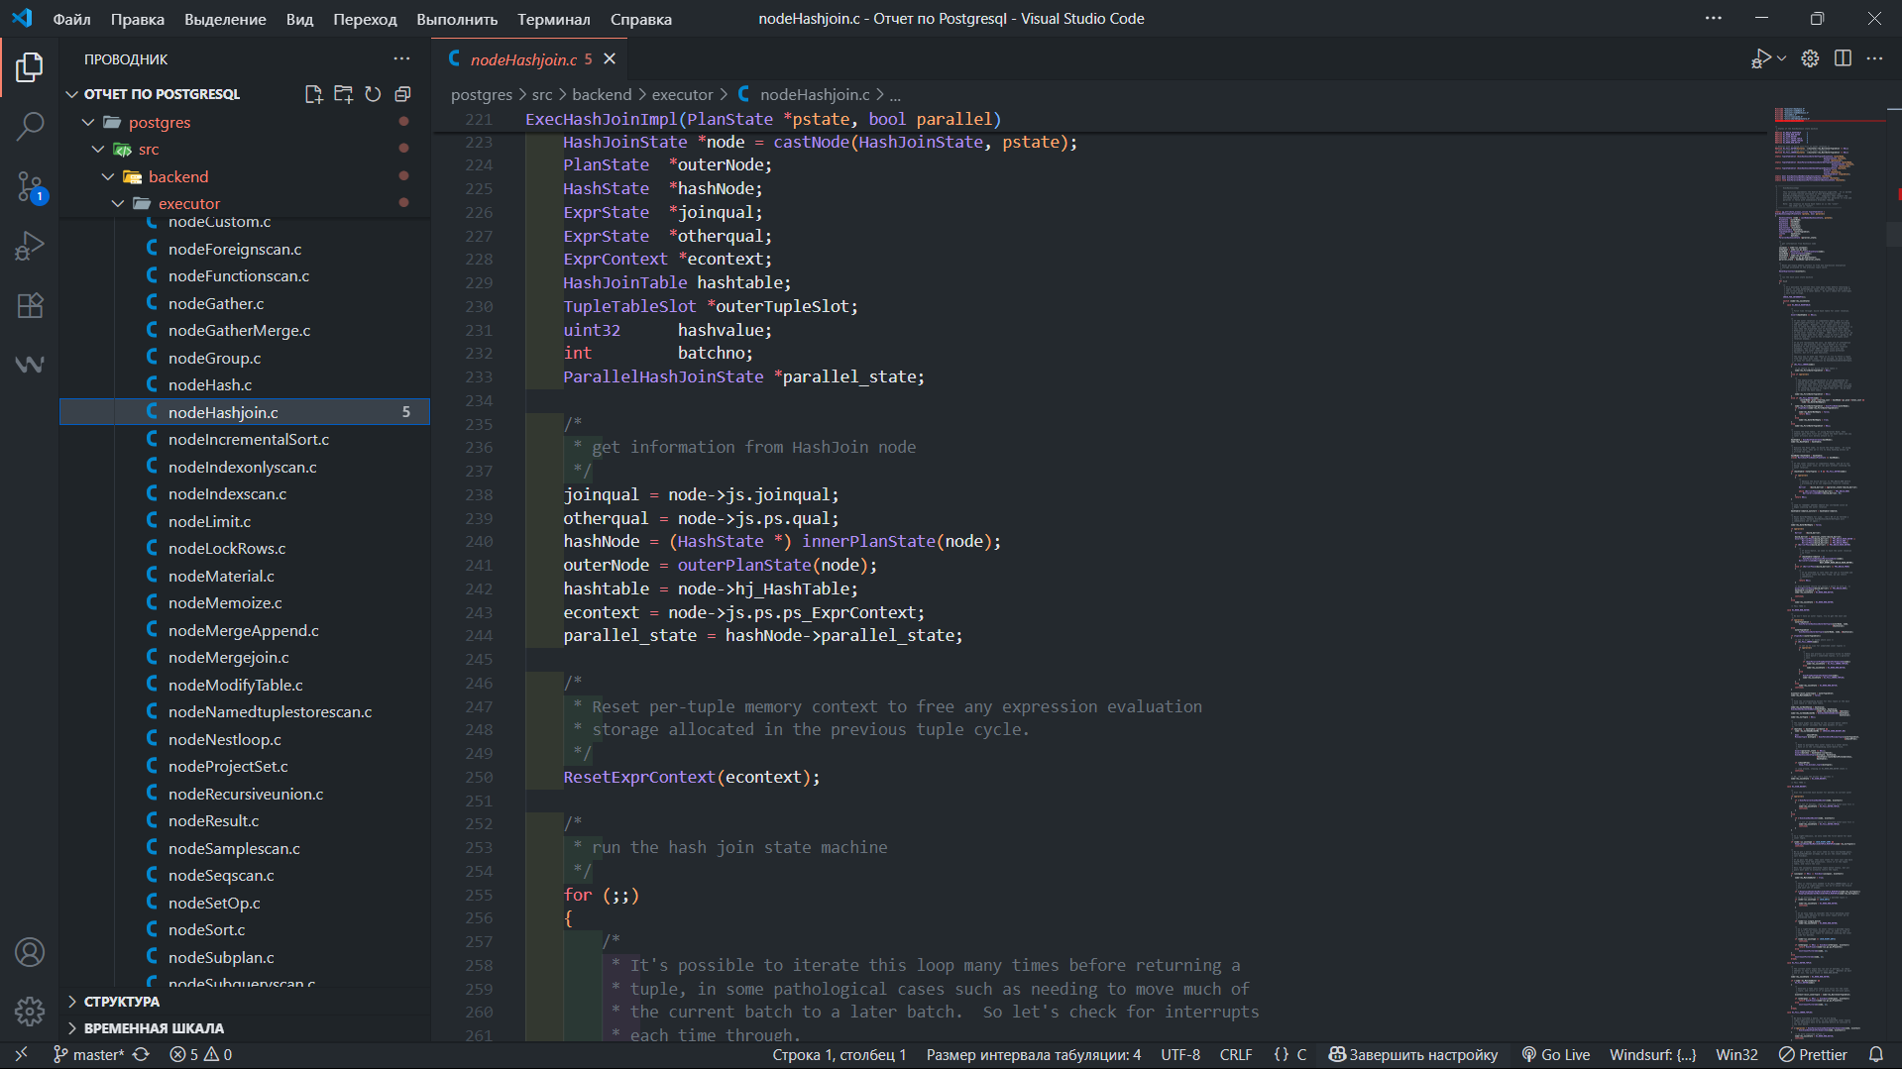

**7. Основные структуры хранения данных**

* src/backend/access/heap/heapam.c — доступ к таблицам (heap).
* src/backend/storage/buffer/bufmgr.c — буферный менеджер (страницы в shared_buffers).
* src/backend/storage/smgr/md.c — управление файлами на диске (storage manager).

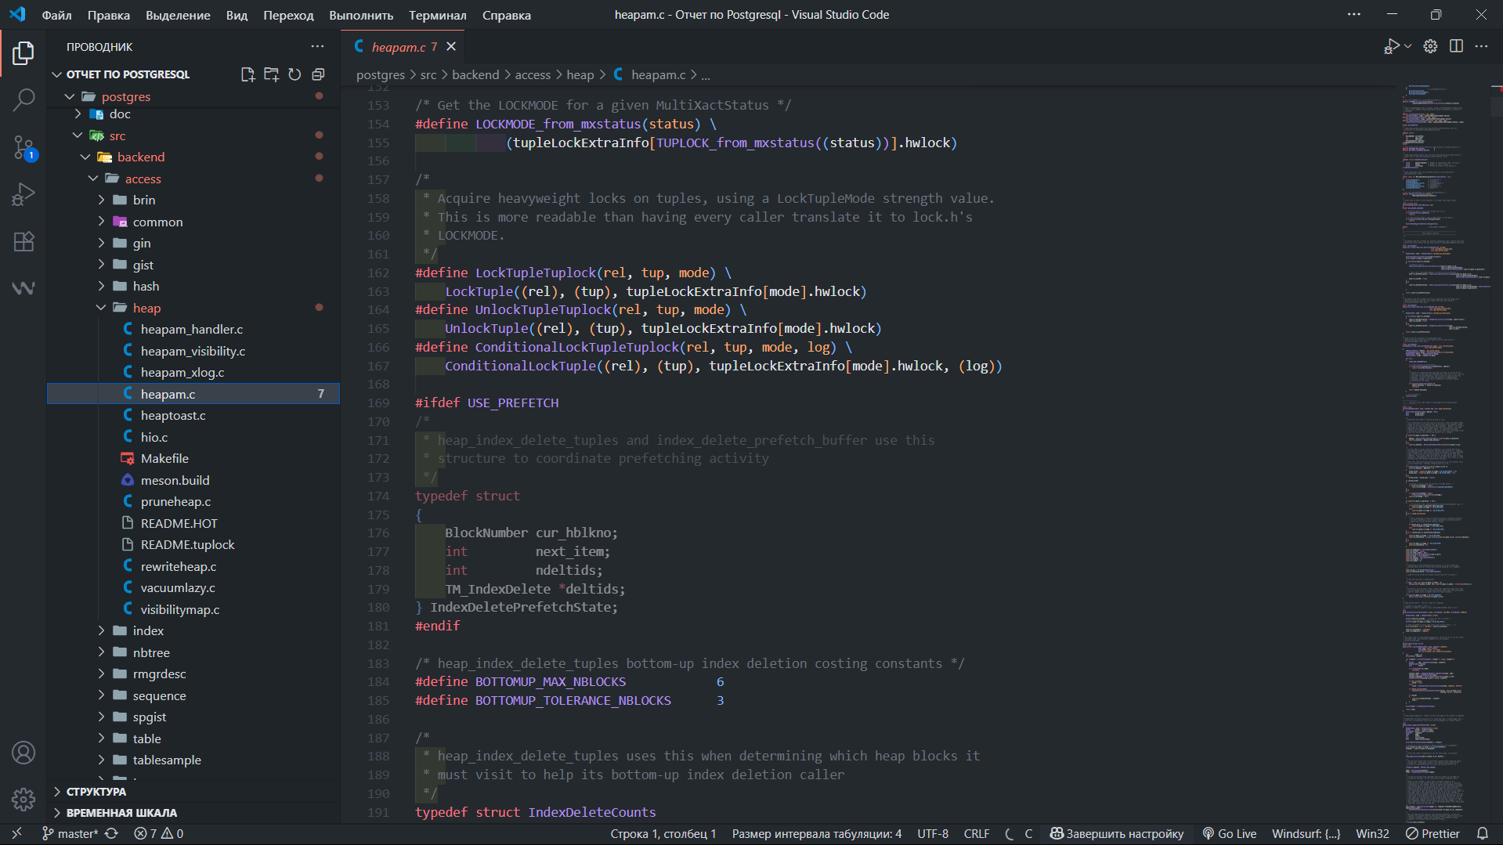

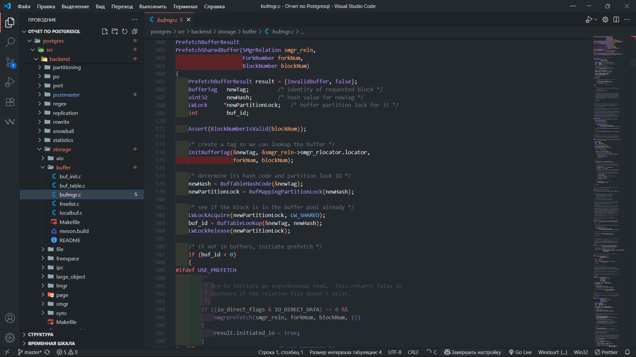

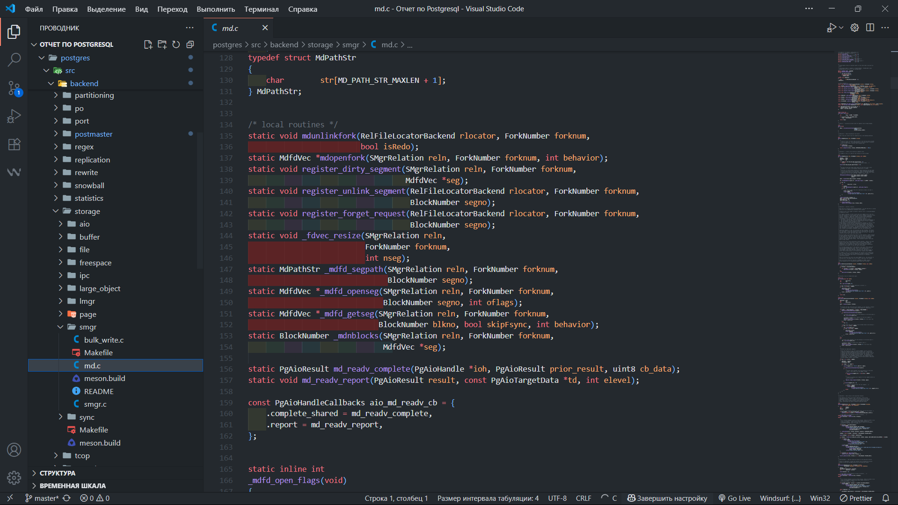

**8. Оптимизация запросов (Planner)**

* src/backend/optimizer/ — каталог планировщика.
  + planner.c — главный вход в оптимизацию.
  + path/indxpath.c — выбор путей по индексам.

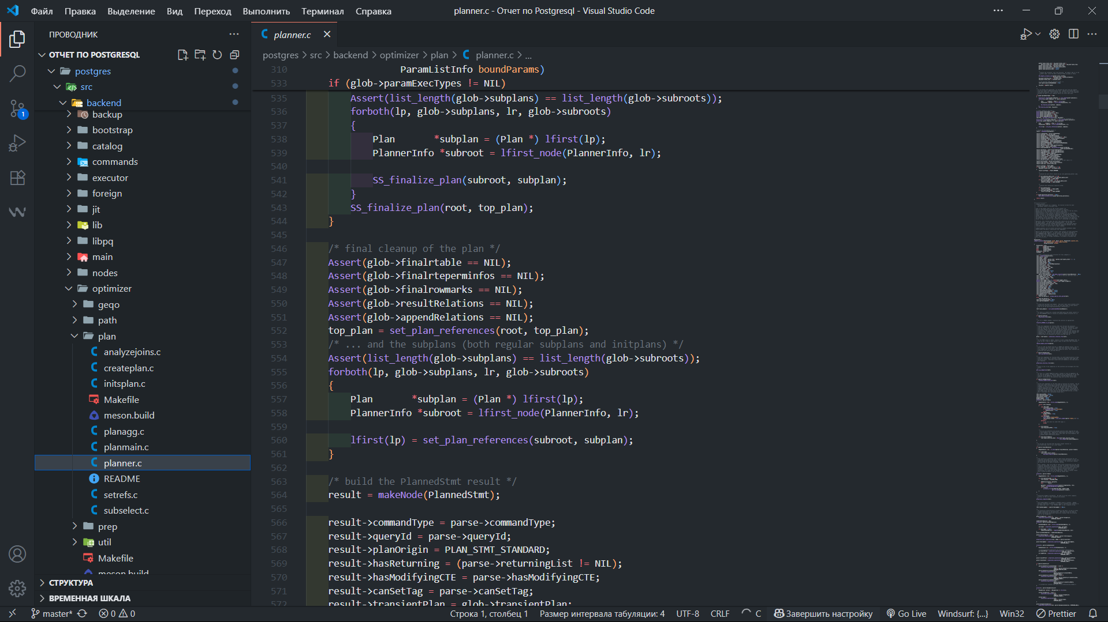

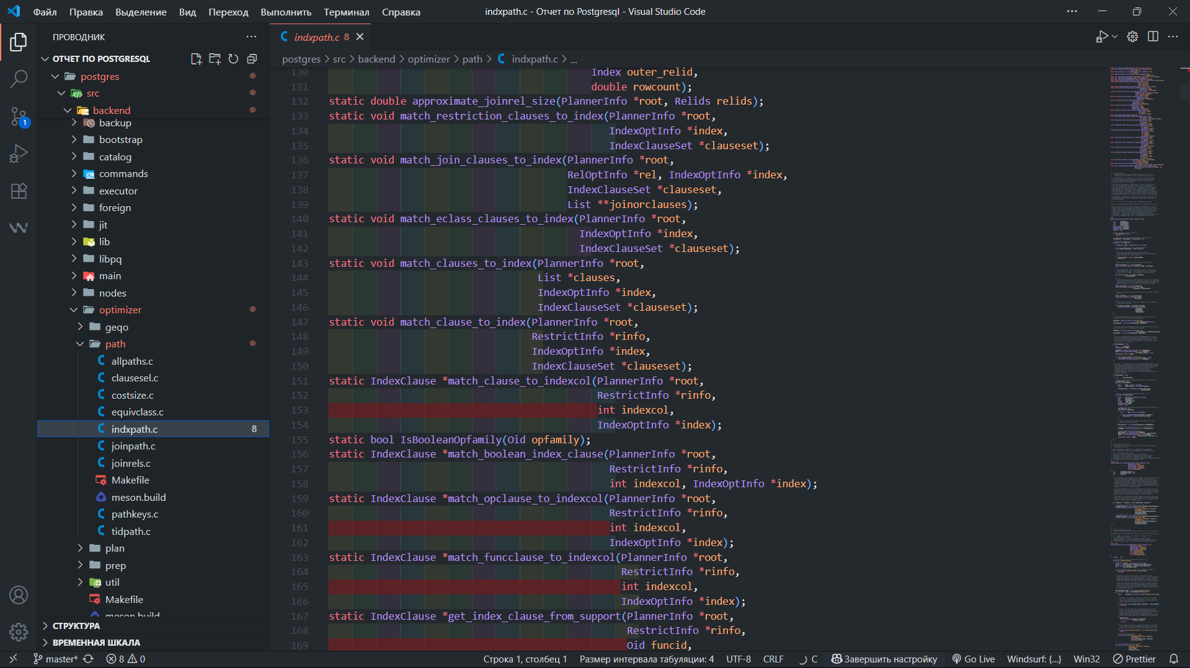

**9. Индексы на основе B-деревьев**

* src/backend/access/nbtree/ — реализация B-tree access method.
  + nbtree.c, nbtinsert.c — вставка, поиск, балансировка.

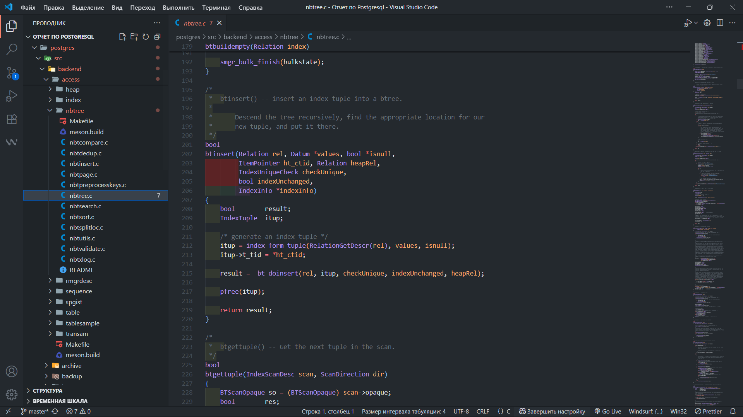

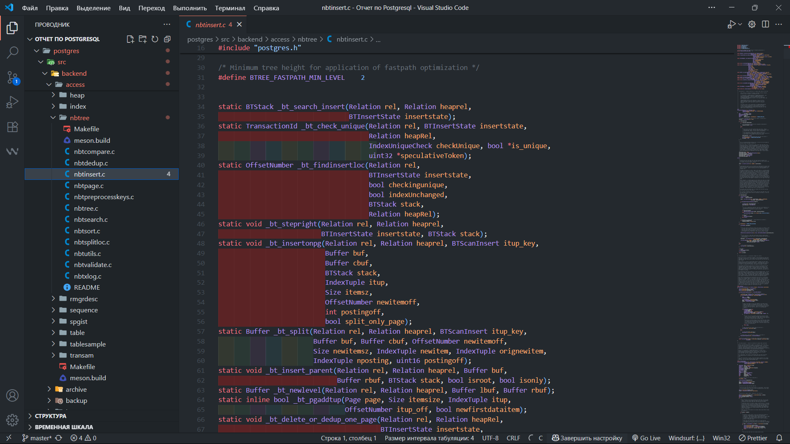

**10. Индексы GiST**

* src/backend/access/gist/ — реализация GiST.
  + gist.c, gistscan.c — структура, поиск, вставка.

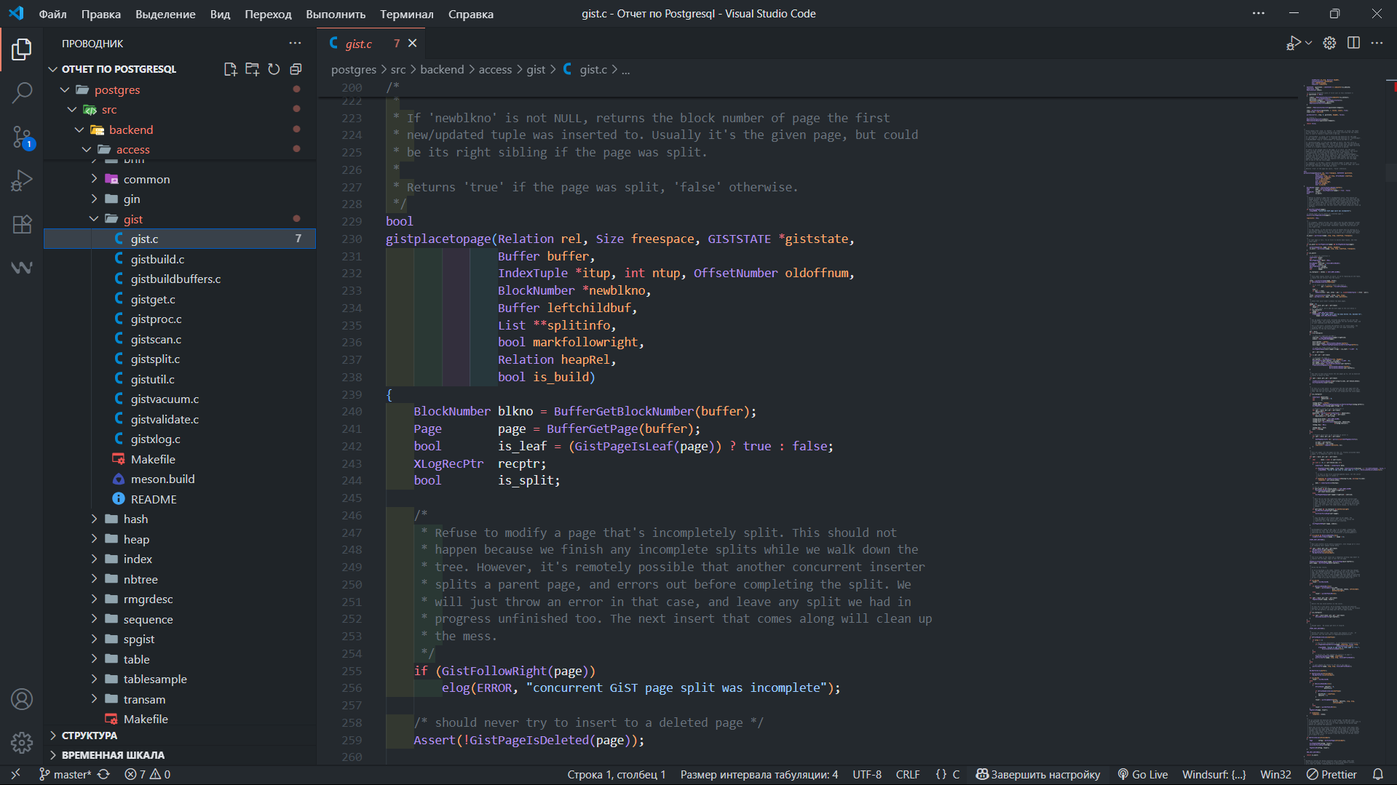

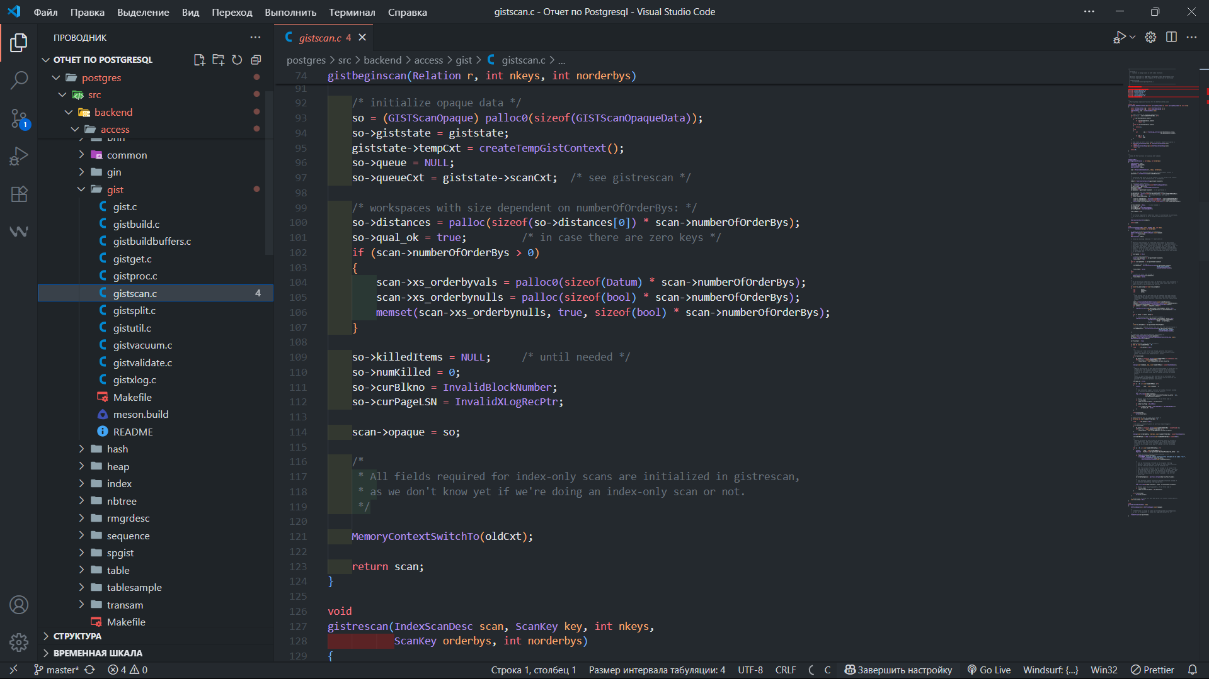

**Глава 11**

**Глава 12**

**Глава 13**

**Глава 14**

**Глава 15**

**Глава 16**